28.04.2023.

**airBaltic atbalstīs skolēnus ceļā uz starptautiskajām mācību olimpiādēm un konkursiem**

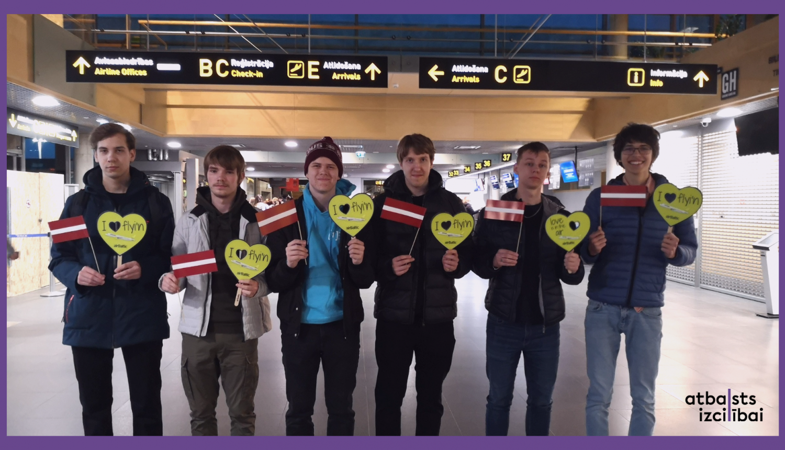

Latvijas nacionālā lidsabiedrība *airBaltic* ar lepnumu paziņo, ka ir uzsākusi sadarbību ar Valsts izglītības satura centru (VISC), lai 2023. gadā atbalstītu teju 60 Latvijas skolēnu un viņu skolotāju nokļūšanu ap 10 starptautiskajās mācību olimpiādēs un konkursos Dānijā, Grieķijā, Vācijā, Zviedrijā, Šveicē, Ungārijā, Beļģijā un citviet. Jaunieši cīnīsies par godalgām fizikas, bioloģijas, informātikas, ķīmijas, astronomijas un citās eksakto priekšmetu mācību sacensībās. Pirmā skolēnu grupa šodien devās uz Dāniju, lai pārstāvētu valsti Baltijas Informātikas olimpiādē Lingbijas pilsētā.

*airBaltic* prezidents un izpilddirektors Martins Gauss (*Martin Gauss*): “Izglītota sabiedrība veido gudru, konkurētspējīgu un uz attīstību vērstu valsti. Tāpēc sevišķi būtiski, lai izglītības pamati tiktu ielikti jau skolā. *airBaltic* lepojas ar Latvijas skolēnu augstajiem mācību rezultātiem, tāpēc ir gandarījums sniegt jauniešiem arī praktisku atbalstu ceļā uz starptautisku pieredzi un panākumiem. Vēlam veiksmi!”

Valsts izglītības satura centra vadītāja Liene Voroņenko: “Ikviena skolēna zināšanu un prasmju attīstība kļūst iespējama tikai tad, ja mācīšanās procesā spējam ieraudzīt to, kas pie pirmajiem izaicinājumiem šķiet neiespējams un grūti sasniedzams. Skolēnu panākumi olimpiādēs jau vairākkārt ir pierādījuši, ka arī mūsu jauniešiem ir gan vajadzīgās zināšanas un prasmes, gan talants un apbrīnojamas darba spējas. Mūsu kopīgais uzdevums ir kļūt par vērtīgiem pavadoņiem katra jaunieša ceļā, kurš ir gatavs ar godu nest Latvijas vārdu pasaulē un kļūt par kvalitatīvas, inovatīvas un pasaules līmenī konkurētspējīgas sabiedrības radītāju.”

Skolēnu dalību starptautiskajos pasākumos īsteno Valsts izglītības satura centrs, Eiropas Sociālā fonda projekta “Nacionāla un starptautiska mēroga pasākumu īstenošana izglītojamo talantu attīstībai” ietvaros, projekta numurs 8.3.2.1/16/I/002.

